排放管道中硫醇檢驗方法－比色法
中華民國104年7月8日環署檢字第1040054724號公告
自中華民國104年10月15日生效
NIEA A703.72C
一、方法概要
利用醋酸汞溶液吸收煙道排氣中硫醇氣體，再與N,N–二甲基對苯二胺（N,N-dimethyl-p-phenylenediamine, DPDA）之氯化鐵混合液作用顯色，在波長505 nm處測定硫醇之濃度。
二、適用範圍
本方法適用之濃度測定範圍，如採氣量為10 L時，在 0.5 至 10.0 ppm (v/v)內，如採氣量為100 L時，則在0.05 至 1.00 ppm內。
三、干擾
氣體樣品中若含有 200 ppm (v/v)以上之二氧化硫或二氧化氮，或 1 ppm (v/v)以上硫化氫時，會造成干擾。
四、設備及材料
（一）衝擊式氣體吸收瓶(Impinger)：如圖一所示。
（二）氣體採樣裝置：詳見圖二。採樣管及導管等以使用硬質玻璃或聚氟樹脂等材質為佳。
（三）分光光度計：波長設定於 505 nm。
五、試劑
（一）醋酸汞吸收液：取 50 g醋酸汞溶於 400 mL試劑水中，加25 mL冰醋酸後，加試劑水稀釋至 1 L。本液須不含亞汞鹽以防顯色過程中發生氯化亞汞沈澱，故取用新試藥時，均須先取其所配製之吸收液 3 mL，添加3 mL鹽酸，如溶液未變濁則該瓶試藥可用。
（二）呈色試劑：在使用前，將下面DPDA溶液及氯化鐵按體積比3：1混和。
1. N, N–二甲基對苯二胺二鹽酸鹽溶液（DPDA 溶液）：取0.5 g N,N–二甲基對苯二胺二鹽酸鹽（N,N-dimethyl-p-phenylenediamine dihydrochloride, (CH₃)₂NC₆H₄NH₂．2HCl）溶於 100 mL濃鹽酸中，並須存於褐色瓶中，有效期間為 6 個月，若冷藏則可延長期限。
2.氯化鐵溶液：取 67.6 g氯化鐵結晶(FeCl₃‧6H₂O)溶於 500 mL水中，加濃硝酸（比重1.42）72 mL，加水稀釋至 1 L。
（三）甲硫醇鉛Pb(CH₃S)₂：通甲硫醇於 10%醋酸鉛溶液中，將所生成之黃色結晶過濾，水洗後 45℃，16小時減壓乾燥，於密閉之真空容器內保存，且須置於暗處；亦可直接使用市售之甲硫醇鉛。
（四）甲硫醇鉛標準液
1.甲硫醇鉛儲備液：取 150.7 mg乾燥之甲硫醇鉛溶於上述之醋酸汞吸收液中，並以該吸收液稀釋至 100 mL。
2.甲硫醇鉛標準溶液：取 10 mL前項之甲硫醇鉛儲備液，以醋酸汞吸收液稀釋至 1 L。標準溶液每次檢驗須重配（本標準液 1 mL相當於甲硫醇 4.81 μg或相當於標準狀態下之甲硫醇氣體 2.24 μL）。
六、採樣及保存
（一）採集氣體試樣之連結氣體採集裝置，如圖二所示。
（二）採氣管宜使用不受排氣中硫化氫腐蝕之材質，如玻璃管、石英管、鐵弗龍管及不銹鋼管。
（三）採氣管之先端必須填充適當的過濾材料，用以防止粒狀污染物混入試樣氣體中，如無鹼玻璃纖維或玻璃過濾器。
（四）採氣管與吸收瓶間必須加熱至 120℃以上，且配管儘可能縮短，以防止排氣中之硫化氫及水分凝縮。
（五）加熱區域其連接部分使用磨合玻璃接頭或矽橡皮管連接，不可使用普通橡皮管。
（六）圖二中之兩個吸收瓶（D部分），分別裝入 20 mL醋酸汞吸收液。
（七）圖二中之旁路吸收瓶（E部分），裝入 20%(w/v)氫氧化鈉溶液 50 mL。
（八）試樣氣體之溫度較高時，吸收瓶應置於冷卻槽內。
（九）尚未將試驗氣體導入吸收瓶之前，先將配管經由旁路以氣體試樣充分置換。
（十）抽氣流率在 1 至 2 L/min為宜，抽氣速率和採氣量可依硫醇之濃度作適宜之調整，保持溫度以 20 至 30℃為原則，過高則生成二硫化物，過低則生成水化物。
（十一）測定採氣量時，應同時記錄流量計內之氣體溫度與壓力，並測量大氣壓。
（十二）採樣過程需避免日光直射。
（十三）樣品溶液之製備氣體樣品之吸收完成後，將二瓶約共 40 mL之樣品吸收液移入 50 mL量瓶內，再用醋酸汞吸收液淋洗吸收瓶，將洗液併入量瓶內，並以吸收液稀釋至刻度，做為分析用之樣品溶液。此時若硫化氫亦共存時，溶液呈白濁狀，可先以 0.45 μm濾紙濾除再分析。
七、步驟
（一）檢量線之製作及確認
1.配製至少五種濃度之適當範圍檢量線標準溶液，建議量取甲硫醇鉛標準液 0.0、5.0、10.0、15.0 及 20.0 mL置於 25 mL量瓶。
2. 加 2 mL呈色試劑後，再加醋酸汞吸收液稀釋至標線，搖動混合均勻後，放置 30 分鐘。
3.使用分光光度計於 505 nm測定吸光度，繪製硫醇濃度(μL/mL)對應吸光度之標準檢量線。
4.對照液：取 2 mL呈色試劑加空白吸收液至量瓶刻度，作為測定吸光度所用之對照液。
（二）分析操作步驟
1.分取分析用之樣品溶液 20.0 mL，置於 25 mL量瓶。
2.依七、(一)、2.及3.之步驟操作，讀取 505 nm之吸光度，由檢量線求出硫醇之含量。
（三）空白試驗
取 2 mL呈色試劑加空白吸收液至量瓶刻度，依七、(一)、2.及3.之步驟作空白試驗。
八、結果處理
（一）氣體樣品中之硫醇濃度C (ppm, v/v)，依下式求得：
A：由檢量線求出之硫醇濃度(μL/mL)
V：採樣氣體之總體積(L)
P_{a}：大氣壓力(mmHg)
P_{m}：流量計上之壓力讀數(mmHg)
P_{v}：採樣時流量計之溫度為t℃之飽和水蒸氣壓(mmHg)
t：採樣時流量計之溫度讀數(℃)
（二）氣體樣品中之硫醇濃度C’ (ppm, w/v)，依下式求得：
MW：硫醇分子量
甲硫醇分子量 48.11 g/mol（以甲硫醇為計算基礎）。
22.4：S.T.P下，1 mole之氣體體積。
九、品質管制
（一）檢量線：每次樣品分析前重新製作檢量線，檢量線之相關係數應大於或等於 0.995。檢量線製作完成應以第二來源標準品配製接近檢量線中點濃度之標準品確認，其分析結果相對誤差值應在±15%以內。
（二）檢量線查核：每 10 個樣品或每一批次（當每批次樣品少於 10 個時），應自第二批次起，於每批次為週期之樣品分析結束執行檢量線之查核，其分析結果相對誤差值應在 15%以內。
（三）試劑空白樣品分析：每 10 個樣品或每一批次（當每批次樣品少於 10 個時）至少執行一試劑空白樣品分析。分析值可接受標準應低於待測物方法偵測極限之 2 倍。
（四）現場空白樣品分析：每次採樣應執行現場空白樣品，現場空白樣品係指採樣前組裝於系統測漏完成後，不進行採樣即如同樣品回收步驟所收集的樣品，分析值可接受標準應低於待測物方法偵測極限之 2 倍。
（五）重複樣品分析：每 10 個樣品或每一批次（當每批次樣品少於 10 個時）至少執行一個重複樣品分析，並求其相對差異百分比。差異百分比應在 20%以內。
（六）查核樣品分析：每 10 個樣品或每一批次（當每批次樣品少於 10 個時）至少執行一個查核樣品分析，並求其回收率應在 80 至 120 % 範圍內。
（七）添加樣品分析：每 10 個樣品或每一批次（當每批次樣品少於 10 個時）至少執行一個添加樣品分析，並求其回收率應在 75 至 125% 範圍內。
（八）儀器設備之校正：分光光度計、氣體流量計、溫度計、天平、攜帶型大氣壓力計、採樣管吸氣嘴等儀器設備除另有規定外，應定期依儀器校正方法予以校正。
十、精密度及準確度
（略）
十一、參考文獻
（一）國家標準CNS 9185 K9098，排氣中之硫醇檢驗法（分光光度法），中華民國71年。
（二）APHA. Methods of air sampling and analysis. 3nd Edition, pp.285～289, 1989.
（三）JIS. Methods for determination of mercaptan in flue gas. K0092-83. 1998.

註：本檢測方法產生之廢液，依「事業廢棄物貯存清除處理方法及設施標準」處理原則處置。

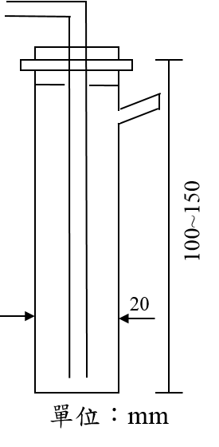
圖一、衝擊式氣體吸收瓶之圖例

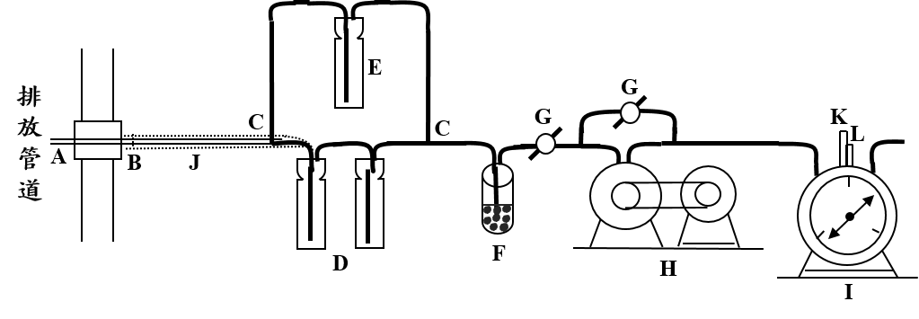
A：採樣管
B：過濾材料（或過濾器）
C：三通活栓
D：吸收瓶
E：旁路用洗滌瓶（與D同型，內裝NaOH 20% (w/v) 50 mL）
F：除霧瓶（充填玻璃纖維）
G：流量調節閥（活栓）
H：密閉式抽氣機（1~5 L/min）
I：溼式氣體流量計（每迴轉1~5 L）
J：加熱器
K：溫度計
L：壓力計
圖二、氣體採集裝置之圖例

